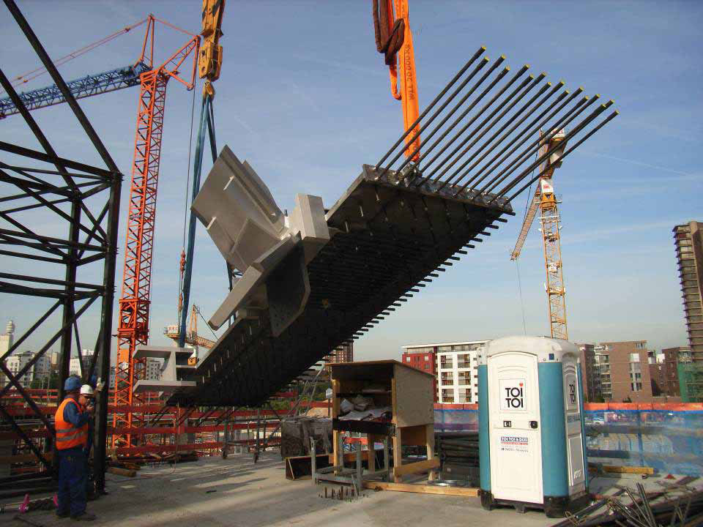

2019欧洲装配式建筑工业化生产与建造技术研习考察
2019年5月5日-13日

考 察 目 的

为了深入学习和借鉴德国在装配式建筑设计、行业标准、施工技术、施工精细化管理与质量控制、绿色施工等方面的先进技术和成功经验，促进国内建筑业的转型升级，我中心将分别于2019年5月5-13日组织“德国装配式建筑工业化生产与建造技术研习考察团”。届时，将组织大家深入德国知名施工企业、科研机构、预制工厂及施工现场学习参观，实地考察德国建筑工业化发展历程、标准规范、信息化建设、施工管理等内容。
报 名 须 知

一、参团费用：49600元人民币/人，费用包括：国际段机票、食宿费、境外车费、翻译费、接待费、境外医疗保险费、培训费等；
二、报名方法：
1、请认真填写《报名表》，然后将《报名表》传真至我中心；
2、收到报名表后，工作人员会主动与您联系，核实所填信息及其他相关情况，报名开始生效；
3、报名截止后，请您在3个工作日内，将机票订金（5000元/人）电汇至我中心
三、因公护照办理流程：
①提交人员名单（含姓名、出生日期、职务）→②签订委托意向协议→③持德方邀请函申请上级审批→④持上级批件到所在省市外办办理护照及赴德签证
四、注意事项：报名截止日期为2019年3月31日；
五、参团咨询：010-87697580、18211071700 13141289128
北京中外友联建筑文化交流中心
2018年12月20日
考察内容及行程安排

日期 | 地点 | 考察内容
5月5日 | 北京-法兰克福 | 从北京乘国际航班前往德国法兰克福，抵达后入住酒店。
5月6日 | 法兰克福 | 上午前往著名混凝土预制构件行业的领先技术供应商——德国普瑞集团参观访问。  下午前往BETON-BETZ装配式建筑工厂，参观该公司现代化的生产线和生产工艺。
5月7日 | 法兰克福-斯图加特 | 上午前往德国Schöck集团交流，并参观其产品展示中心。  下午拜访RIB集团，就该企业打造的全球第一个基于云的5D BIM企业平台进行考察交流。  傍晚乘车前往斯图加特。
5月8日 | 斯图加特 | 下午拜访旭普林建筑工程股份有限公司，学习建筑工程总包EPC项目管理与建筑工程信息化应用等领域的经验和做法。
5月9日 | 斯图加特-慕尼黑 | 上午拜访马克斯·博格建筑集团，参观由该公司施工现场，学习预制建造技术与管理经验；  下午驱车前往慕尼黑。
5月10日 | 慕尼黑 | 上午参观德国南部最大的预制构件工厂- INNBAU预制，观摩预制构件自动化生产工艺与精细化管理。  下午参访SOMMER设备技术有限公司，学习混凝土预制构件生产线规划、设计及装备技术经验。
5月11日 | 慕尼黑-维也纳 | 上午参观 Poing Center建筑集成展示中心，此地是德国巴伐利亚地区最大的装配式集成建筑展示中心。 通过实地参观55个精装样板房，了解现代建筑的最新技术和趋势。下午前往维也纳
5月12日 | 维也纳 | 上午拜访奥地利首屈一指的预制装配建筑方案服务商和开发商，交流装配部件生产工艺与技术，并参观工厂。  下午参观维也纳郊区欧洲最大的集成住宅展示场,50多家集成住宅生产企业建造了150多栋工厂生产的先进的集成住宅,集中展示各自的设计风格 户型和最新住宅技术以及建筑产品
8月13日 | 维也纳 | 从维也纳乘国际航班归国，行程结束。
报名联系人：聂红军 主任 18211071700（微信） 邮 箱：zqgphwz@126.com
电话（传真）：010-87697580 qq咨询：3177524020
网址查询：http://www.zqgpchina.cn/ 窗体顶端
报名联系人：聂红军 主任 18211071700（微信） 邮 箱：zqgphwz@126.com
电话（传真）：010-87697580 qq咨询：3177524020
网址查询：http://www.zqgpchina.cn/

